- Descrição do website

O H3X é um website onde os utilizadores podem explorar a discoteca H3X e a sua variedade de eventos, interagir com administradores, criar publicações, enviar comentários e partilhar imagens na galeria, que também é acessível a utilizadores não autenticados. Os eventos são geridos exclusivamente por utilizadores com o tipo de administrador ou funcionários, garantindo um controlo eficaz sobre o conteúdo.

- DER
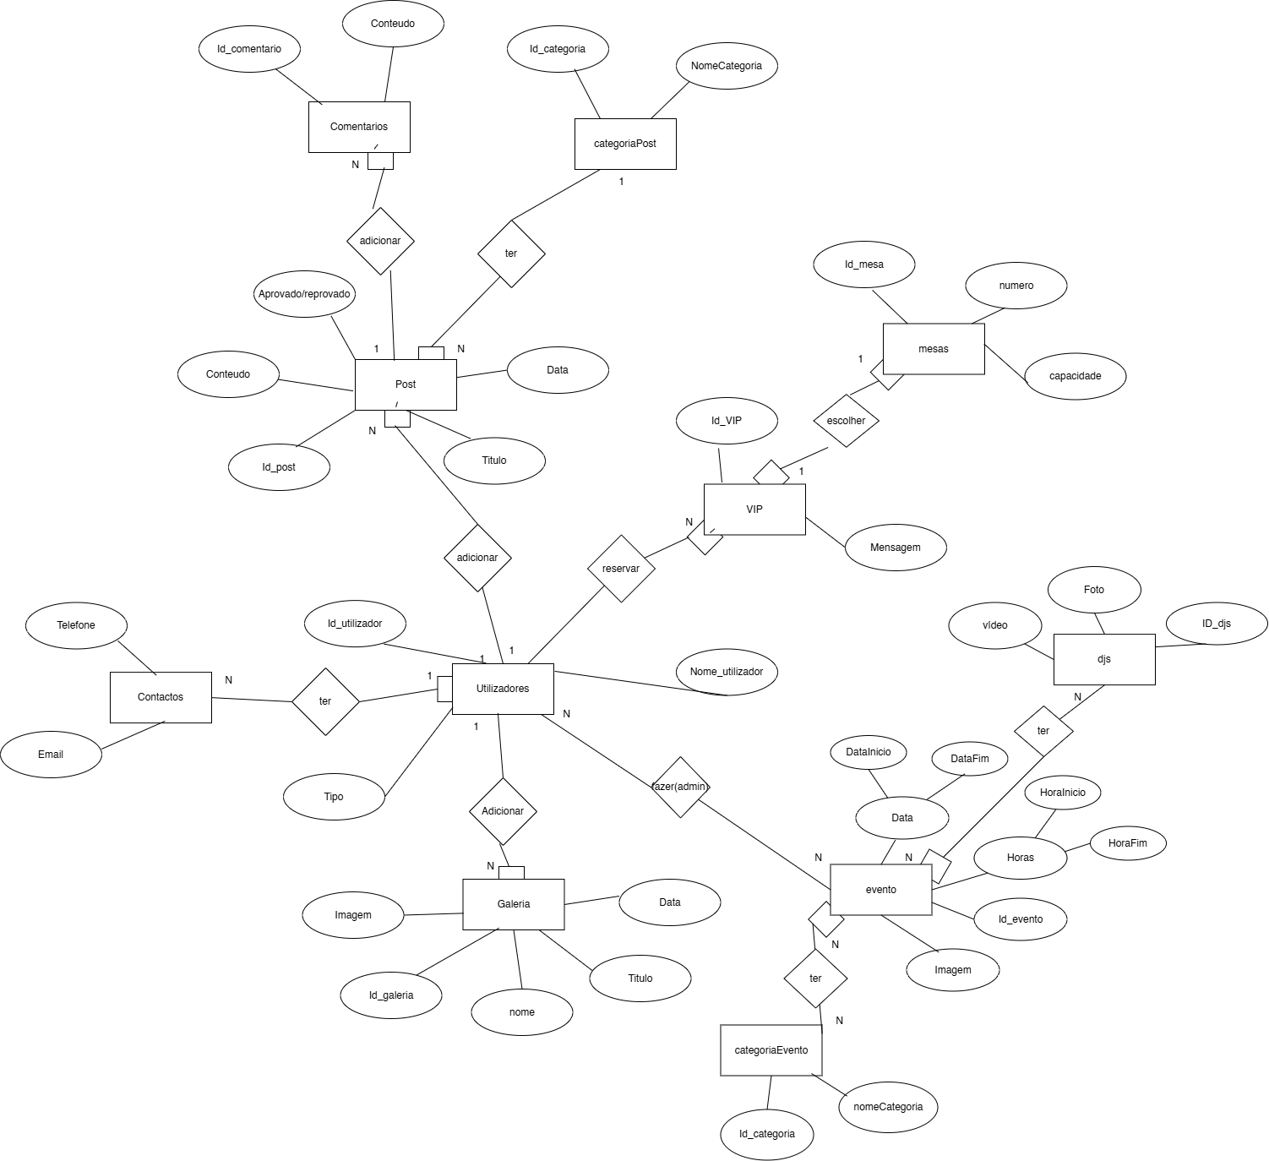

- Modelo Lógico

DJS - ( video, foto, nome_dj, Id_Djs )
DJS-Eventos - ( Id Djs, Id_evento)
Evento - ( Data, Horas, imagem, nome_evento, Id_evento,)
Evento-categoria - (Id_evento, Id_categoria)
Categoriaevento - (nomecategoria, Id_categoria)
Utilizadores - (Id_utilizador, Nome_utilizador, Tipo)
contactos -(telefone, email, id_utilizador)
Galeria- (Id_galeria, nome, imagem, data, titulo, id_utilizador)
Post- (Id_post, conteudo, titulo, data, aprovado_reprovado, id_utilizador, id categoria)
comentarios-(Id_comentario, conteudo, id_utilizador, id_post)
categoriapost - (id_categoria, nomecategoria, id_post)
Vip-(id_vip, mensagem, id_utilizador)
mesas- (Id_mesas, numero, capacidade,)
vip-mesas-(Id_vip, id_mesas)

- Dicionário de Dados
Utilizadores

Nome dos Campos | Descrição | Tipo de Dados | Obrigatório? | Chave Primária? | Observações
id_utilizador | id utilizador | int | sim | sim
nome_utilizador | nome utilizador | varchar(100) | sim | não
tipo | cliente/funcionário/administrador | enum(“cliente”,”funcionario”, ”admin”) | sim | não

Contactos

Nome dos Campos | Descrição | Tipo de Dados | Obrigatório? | Chave Primária? | Observações
telefone | telefone utilizador | varchar(9) | sim | não
email | email utilizador | varchar(100) | sim | não
id_utilizador | id do utilizador | int | sim | não | FK

Posts

Nome dos Campos | Descrição | Tipo de Dados | Obrigatório? | Chave Primária? | Observações
id_post | id post | int | sim | sim
titulo | título post | varchar(50) | sim | não
conteudo | conteudo post | text | sim | não
data | data de criação post | datatime | sim | não
aprovado_reprovado | status post | boolean | sim | não
id_utilizador | id do utilizador | int | sim | não | FK
id_categoria | id da categoria | int | sim | não | FK

Categoriapost
Nome dos Campos | Descrição | Tipo de Dados | Obrigatório? | Chave Primária? | Observações
nome_categoria | nome categoria | varchar | sim | não
id_categoria | id categoria | int | sim | sim
id_post | id do post | int | sim | não | FK

Galeria

Nome dos Campos | Descrição | Tipo de Dados | Obrigatório? | Chave Primária? | Observações
id_galeria | id galeria | int | sim | sim
imagem | caminho para imagem | varchar(250) | sim | não
data | data de criação galeria | datatime | sim | não
titulo | título galeria | varchar(150) | sim | não
id_utilizador | id do utilizador | int | sim | não | FK

Comentários

Nome dos Campos | Descrição | Tipo de Dados | Obrigatório? | Chave Primária? | Observações
id_comentario | id comentario | int | sim | sim
conteudo | conteúdo comentário | text | sim | não
id_utilizador | id do utilizador | int | sim | não | FK
id_post | id do post | int | sim | não | FK

DJS
Nome dos Campos | Descrição | Tipo de Dados | Obrigatório? | Chave Primária? | Observações
Video | Vídeo do dj | varchar | sim | não
Foto | Foto do dj | varchar | sim | não
ID_djs | ID do dj | int | sim | sim
nome_dj | nome do dj | varchar | sim | não

DJS - EVENTOS
Nome dos Campos | Descrição | Tipo de Dados | Obrigatório? | Chave Primária? | Observações
Id_djs | Id do dj | int | sim | sim | FK
Id_eventos | Id do evento | int | sim | sim | FK

Eventos
Nome dos Campos | Descrição | Tipo de Dados | Obrigatório? | Chave Primária? | Observações
Data | Data inicio-fi. | int | sim | não
Horas | hora início-fi. | int | sim | não
Imagem | imagem evento | varchar | sim | não
nome_evento | nome evento | varchar | sim | não
id_evento | id do evento | int | sim | sim

EVENTOS - CATEGORIAEVENTO
Nome dos Campos | Descrição | Tipo de Dados | Obrigatório? | Chave Primária? | Observações
Id_evento | Id do evento | int | sim | sim | FK
Id_categoria | Id da categoria | int | sim | sim | FK

Categoriaevento
Nome dos Campos | Descrição | Tipo de Dados | Obrigatório? | Chave Primária? | Observações
nome_categoria | nome categoria | varchar | sim | não
id_categoria | id categoria | int | sim | sim

Vip
Nome dos Campos | Descrição | Tipo de Dados | Obrigatório? | Chave Primária? | Observações
id_vip | id pedido vip | int | sim | sim
mensagem | conteúdo comentário | text | sim | não
id_utilizador | id do utilizador | int | sim | não | FK
id_mesa | id da mesa | int | sim | não | FK

Mesas

Nome dos Campos | Descrição | Tipo de Dados | Obrigatório? | Chave Primária? | Observações
id_mesa | id da mesa | int | sim | sim
nome | nome de utilizador | varchar(15) | sim | não
capacidade | capacidade da mesa | int | sim | não

VIP- MESAS

Nome dos Campos | Descrição | Tipo de Dados | Obrigatório? | Chave Primária? | Observações
Id_vip | Id do vipj | int | sim | sim | FK
Id_mesa | Id da map | int | sim | sim | FK

